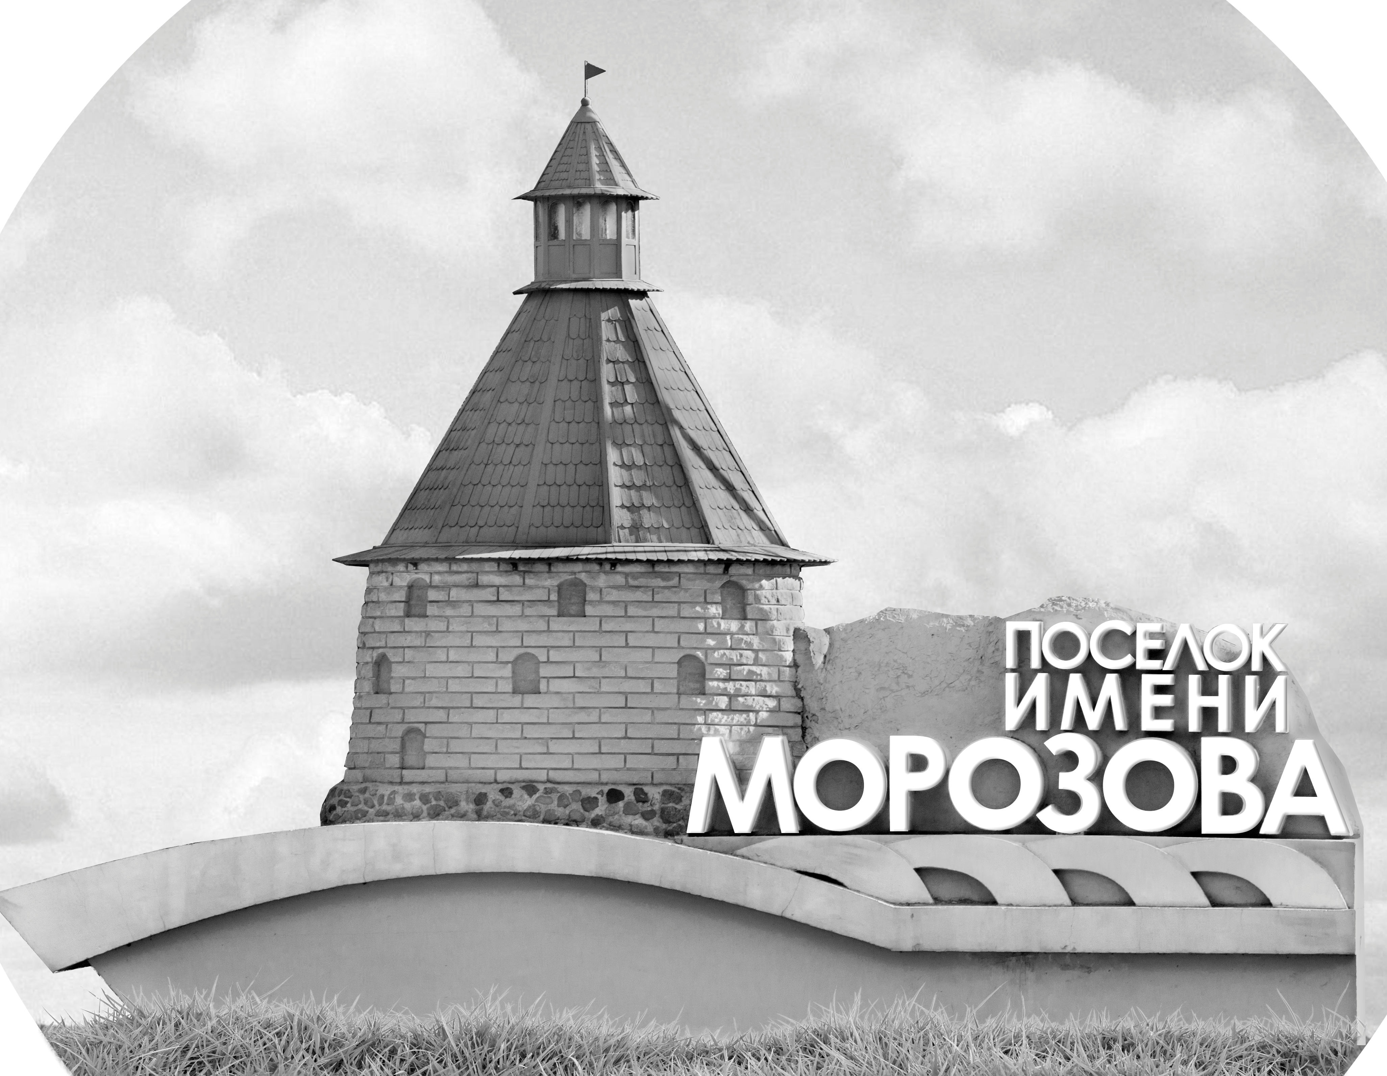 | ОФИЦИАЛЬНЫЙ ПРОТОКОЛ МАТЧА | Год рождения/Дивизион
 |  | 2013
1
Соревнование | «КУБОК ЛАДОГИ» |  |  | Дата | 26.05.2021 | Игра № | 16
Место проведения | Ленинградская область | Арена | «Хорс» | Время | 9:30 | Зрители

«A» «Невский район» Санкт-Петербург |  |  |  |  |  | Взятие ворот |  |  |  |  |  |  | Удаления
№ | Фамилия Имя |  | (К/А) | Поз. | Игр. | # | Время |  | Г | А 1 | А 2 | ИС | Время |  | № | Мин | Нарушение | Начало |  | Оконч.
1 | Загарских Илья |  |  | В | Нет | 1 | 1 | 56 | 99 | 25 | 20 |  | 3 | 42 | 92 | 1 | ПОДН | 3 | 42 | 4 | 42
3 | Заковряжин Тимофей |  |  | В | Да | 2 | 11 | 02 | 18 | 99 | 20 | +1 | 4 | 09 | 18 | 1 | УД-КЛ | 4 | 09 | 5 | 09
13 | Попелло Егор |  |  | Н | Да | 3 | 12 | 35 | 99 |  |  |  | 4 | 51 | 92 | 1 | ПОДН | 4 | 51 | 5 | 51
17 | Яковлев Степан |  |  | Н | Да | 4 | 22 | 42 | 52 | 92 |  |  | 44 | 30 | 17 | 1 | ЗД-КЛ | 44 | 30 | 45 | 00
18 | Николаев Артем* |  |  | З | Да | 5 | 24 | 56 | 99 | 18
20 | Томилов Лев |  | А | Н | Да | 6 | 26 | 20 | 52 | 92
21 | Потудин Павел |  |  | З | Да | 7 | 36 | 34 | 52 | 92 |  | +1
22 | Дубовской Михаил |  |  | З | Да | 8 | 37 | 08 | 99
25 | Нарольский Михаил |  |  | Н | Да | 9 | 42 | 41 | 92 | 52 | 27
27 | Якимов Михаил |  |  | Н | Да
28 | Захаров Вадим |  |  | Н | Да
34 | Долотов Иван |  |  | З | Да
41 | Емельянов Владимир |  |  | З | Да
52 | Чистяков Андрей |  | А | Н | Да
77 | Переяславский Ярослав |  |  | Н | Да
84 | Михайлов Александр |  |  | З | Да
88 | Корзенков Лев |  |  | Н | Да
92 | Кузнецов Кирилл |  |  | Н | Да
96 | Шарафутдинов Александр |  |  | З | Да
99 | Лепешков Платон |  | К | Н | Да
Главный тренер |  | Денисов Роман |  |  |  | Тренер |  |  |  |  |  |  |  |  |  |  | подпись | ‌

«Б» «Олимпийские надежды» Санкт-Петербург |  |  |  |  |  | Взятие ворот |  |  |  |  |  |  | Удаления
№ | Фамилия Имя |  | (К/А) | Поз. | Игр. | # | Время |  | Г | А 1 | А 2 | ИС | Время |  | № | Мин | Нарушение |  | Начало |  | Оконч.
29 | Юрченко Мирон |  |  | В | Да | 1 | 7 | 44 | 4 |  |  |  | 5 | 51 | 4 | 1 | ПОДН |  | 5 | 51 | 6 | 51
 |  |  |  |  |  |  |  |  |  |  |  |  | 9 | 32 | 11 | 1 | ПОДН |  | 9 | 32 | 10 | 32
4 | Апуник Иван |  |  | Н | Да |  |  |  |  |  |  |  | 10 | 53 | 87 | 1 | ПОДН |  | 10 | 53 | 11 | 02
6 | Аверкин Максим |  |  | З | Да |  |  |  |  |  |  |  | 27 | 21 | 4 | 1 | ПОДН |  | 27 | 21 | 28 | 21
8 | Фомченко Федор |  |  | Н | Да |  |  |  |  |  |  |  | 36 | 11 | 6 | 1 | ЗД-СП |  | 36 | 11 | 36 | 34
11 | Беляев Богдан |  |  | З | Да |  |  |  |  |  |  |  | 41 | 16 | 11 | 1 | БЛОК |  | 41 | 16 | 42 | 16
13 | Бедарев Лев |  |  | Н | Да
15 | Митьков Мирослав* |  |  | З | Да
28 | Андреев Глеб |  |  | Н | Да
77 | Кудрявцев Артем |  |  | З | Да
87 | Николаев Родион |  |  | Н | Да
97 | Анохов Кирилл |  |  | З | Да
Главный тренер |  | Герасимов Максим |  |  |  | Тренер |  |  |  |  |  |  |  |  |  |  | подпись | ‌

Послематчевые броски |  |  |  |  | Игра вратарей |  |  |  | По периодам |  | 1 | 2 | 3 | ОТ | ПБ | Общ. | Время игры
«А» | «Б» | Вр «А» | Вр «Б» | Счет | Время |  | «А» | «Б» | Взятие ворот | «А» | 3 | 3 | 3 |  |  | 9 | Начало | 9 | 37
 |  |  |  |  | 0 | 00 | 3 | 29 |  | «Б» | 1 | 0 | 0 |  |  | 1 | Окончание | 10 | 44
 |  |  |  |  | 45 | 00 | 3 | 29 | Штрафное время | «А» | 3 |  | 1 |  |  | 4 | Тайм-аут «А»
 |  |  |  |  |  |  |  |  |  | «Б» | 3 | 1 | 2 |  |  | 6 | Тайм-аут «Б»
 |  |  |  |  |  |  |  |  | Броски по воротам | «А»
 |  |  |  |  |  |  |  |  |  | «Б» |  |  |  |  |  |  | ‌
 |  |  |  |  |  |  |  |  | Судьи при оштрафованных игроках | ‌ |  |  |  | Судья времени игры
 |  |  |  |  |  |  |  |  |  | ‌ |  |  |  | Секретарь
 |  |  |  |  |  |  |  |  | ‌Информатор | ‌ |  |  |  | подпись  ‌

Главный судья |  | Лучшие игроки матча | «Невский район» | Николаев Артем № 18
Главный судья |  |  | «Олимпийские надежды» | Митьков Мирослав № 15
подписи |  | Инспектор | ‌ | Замечания на обороте | Да | Нет

